Operating system
Project 1 Report

학과 : 컴퓨터학과
학번 : 2023320151
이름 : 오창명
제출일 : 2023/10/14
Freeday 사용일 : 2일

1. 개발환경
Windows 11 / Oracle VM VirtualBox 7.0.10 / Ubuntu 18.04.2 / Linux kernel 4.20.11

2. 리눅스에서의 시스템 콜
CPU는 시스템을 보호하기 위해 2개 이상의 실행 모드(execution mode)를 가진다. 이 때의 모드 개수는 CPU 사양에 따라 다르고, 모드 별로 지정된 권한 또한 다르다. 주요한 모드는 커널 모드(kernel mode)와 사용자 모드(user mode)의 두 가지인데, 모든 권한을 가진 커널 모드와는 달리 사용자 모드에서는 일부 권한들(프로세스 제어, 디바이스 조작 등)이 제한된다. 따라서, 사용자 모드에서 프로그램이 이러한 기능을 필요로 하면, 커널 모드로 모드를 전환하는 것이 필요하다. 그리고 이러한 커널 -> 사용자 모드 전환에 필요한 인터페이스가 바로 시스템 콜(system call)이다.
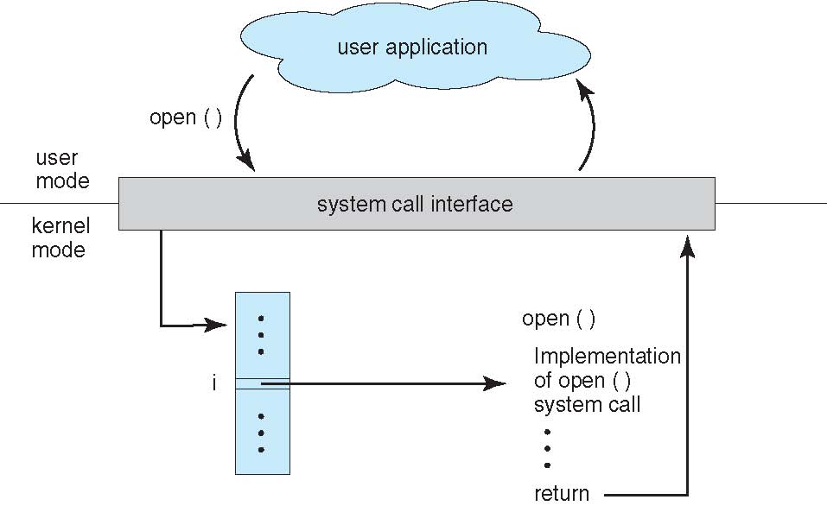
Fig1. The handling of a user application invoking the open() system call.
(Silberschatz et al., 2013, Operating system concepts, p. 65)
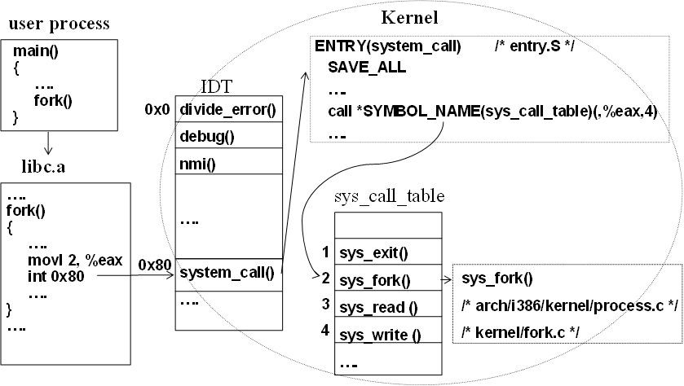
Fig 2. Overall workflow of executing fork()
(https://wiki.kldp.org/KoreanDoc/html/EmbeddedKernel-KLDP/system-call-table.html)
사용자 프로그램이 API를 통해 시스템 콜을 호출하면(소프트웨어 인터럽트, 트랩) 사용자 모드에서 커널 모드로의 모드 전환이 일어나고, 커널은 IDT(Interrupt Descriptor Table)에서 0x80 주소(x86 기준)에 있는 함수인 system_call()을 찾아 실행한다. System_call() 함수는 시스템 콜 번호를 찾아 해당 번호에 맞는 시스템 콜 함수를 실행하고, 작업을 마친 이후 사용자 모드로 변경해 사용자 프로그램으로 돌아간다.

3. 구현
- syscall_64.tbl
시스템 콜의 고유 번호, 주소 등이 저장되어있는 파일이다. 구현하고자 하는 push, pop 시스템 콜을 각각 335, 336번에 할당하였다.
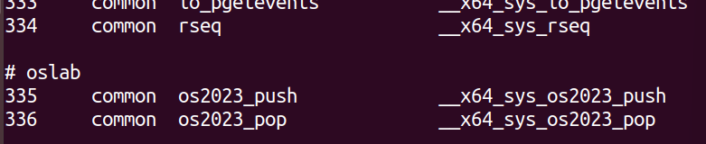
- syscalls.h
시스템 콜 함수들의 원형이 정의되어있는 파일이다. push, pop의 함수를 asmlinkage를 사용하여 정의해 주었다.
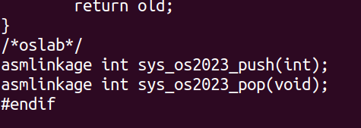
- (syscall implementation) oslab_my_stack.c
위에서 정의한 시스템 콜 함수를 oslab_my_stack.c라는 파일에 구현하여 (linux)/kernel/ 디렉토리에 저장하였다. 구현 내용은 다음과 같다.
우선 <syscalls.h>, <kernel.h>, <linkage.h>의 세 헤더파일을 include하고, stack 정수 배열과 top 정수를 전역 변수로 선언하였다. top에는 스택의 맨 위에 있는 원소의 인덱스 번호를 저장하였다.
- Push
printk 함수를 이용해 호출된 함수와 parameter(a)를 출력한다. 정수 chk를 선언하고, 0으로 초기화한다. 이후 스택이 가득 차 있는지 먼저 확인하고, 가득 차 있다면 printk 함수를 이용해 에러 메시지를 출력한다. 그렇지 않으면 parameter로 받은 정수가 이미 스택에 존재하는지 확인한다. 이미 존재하는 경우, chk의 값을 1로 변경한다. 존재하지 않으면 스택에 해당 정수를 삽입한다(top 1 증가). 일련의 과정이 끝나면 현재 스택의 원소들을 printk 함수를 이용해 출력하고 중복된 정수를 입력 받았을 경우(chk == 1) -1을, 그렇지 않은 경우 0을 반환한다.
- Pop
prink 함수를 이용해 호출된 함수를 출력한다. 스택이 비어있는지 검사하고, 비어있지 않다면 스택의 원소들을 배열의 인덱스 기준 오름차순으로(top이 가장 큰 값이 되도록) 정렬하고, 스택의 원소들을 printk 함수로 출력한 이후 맨 위의 원소를 반환한다(top 1 감소). 만약 스택이 비어있다면 빈 스택을 printk 함수로 출력한 이후 -1을 반환한다.
- Makefile
커널 컴파일 과정에 포함될 객체를 지정하는 파일이다. 커널에 컴파일 될 수 있도록 위에서 만든 oslab_my_stack를 obj-y에 object file로 추가하였다.
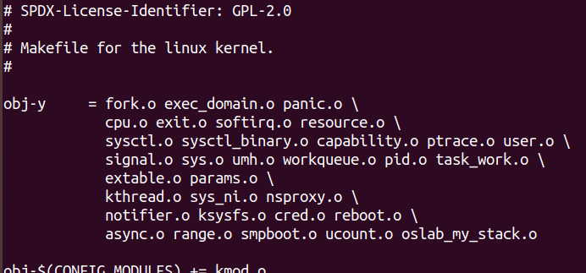
- (user application)oslab_my_stack.c
구현한 시스템 콜을 사용하기 위해 작성한 소스 코드 파일이다.
push는 입력된 변수 개수를 관리하는 변수(chk)를 추가적으로 선언해 스택에 정상적으로 3개의 변수를 넣을 때까지 시행하도록 작성했고, pop은 4번 시행하여 스택이 비어있을 때 pop을 하면 정상적으로 예외처리가 이뤄지는지 확인하였다.

4. 실행 결과
- User Application
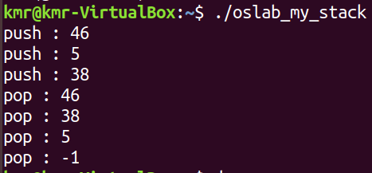
- Kernel log(dmesg)
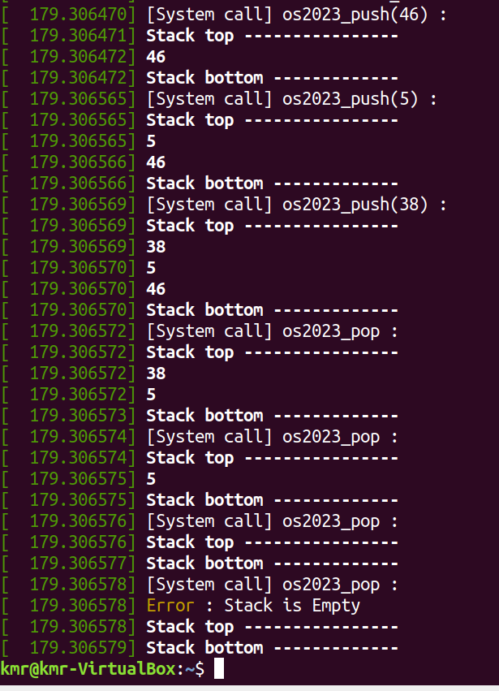

5. 어려웠던 점 & 해결
- 초기에 시스템 콜을 구현할 때, <stdlib.h> 헤더를 불러와서 qsort 함수를 이용해 정렬하려고 하였으나, 아래와 같은 오류가 발생하였다.
찾아본 결과 C 표준 라이브러리는 glibc에 연동되어 돌아가는데 kernel에서는 이를 이용할 수 없고, 이에 간단한 라이브러리들은 (linux)/lib/ 내에 구현되어 있다는 것을 알 수 있었다. 결과적으로 디렉토리 확인해 보았지만 어떤 헤더가 어떤 함수를 포함하는지 알아보기 어려웠기 때문에, 시스템 콜 내에서 직접 버블소트를 구현하는 방식으로 해결하였다.

